  АГЕНТСТВО РАЗВИТИЯ  МАЛОГО И СРЕДНЕГО ПРЕДПРИНИМАТЕЛЬСТВА  КРАСНОЯРСКОГО КРАЯ | 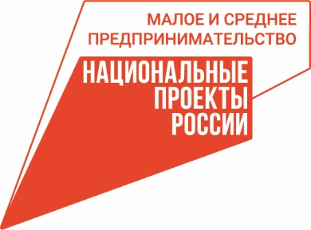

13.10.2023

Молодые предприниматели Красноярского края могут получить гранты на создание или развитие своего бизнеса

Молодые предприниматели Красноярского края могут получить гранты на создание или развитие своего дела. Грантовая поддержка молодых предпринимателей осуществляется в рамках национального проекта «Малое и среднее предпринимательство».
Максимальный размер гранта составляет 500 тысяч рублей, для резидентов Арктической зоны вдвое выше – до 1 млн рублей. На грант могут рассчитывать индивидуальные предприниматели или учредители юридических лиц от 14 до 25 лет. Обязательным условием для получения гранта является софинансирование проекта молодым предпринимателем в размере не менее 25% от стоимости проекта и прохождение бесплатного обучения в центрах «Мой бизнес» и на Цифровой платформе МСП.РФ.
«Средства гранта можно потратить на различные направления деятельности предприятия – аренду или ремонт помещения, присоединение к инженерным сетям, приобретение оборудования, оргтехники и ПО, оплату коммунальных платежей и услуг связи, первых платежей по договорам лизинга и т.д. При этом нельзя при помощи гранта оплачивать налоги, проценты по микрозаймам или кредитам, приобрести недвижимость или автомобиль. Важно отметить, что самозанятые не могут рассчитывать на получение гранта. Однако в конкурсе могут участвовать индивидуальные предприниматели на системе налогообложения для самозанятых (НПД)», – говорит заместитель руководителя агентства развития малого и среднего предпринимательства Красноярского края Роман Мартынов.
Молодые предприниматели нашего края могут отправить заявки на получение гранта до 18:00 часов 10 ноября 2023 года в агентство развития малого и среднего предпринимательства края с помощью почты или привезти документы лично по адресу: 660041, г. Красноярск, пр. Свободный, 75, каб. 114. Также можно направить электронный пакет документов, подписанных усиленной квалифицированной электронной подписью, на электронную почту: priem@krasmsp.ru.
Лучшие проекты выберет специальная комиссия. Подробно узнать о конкурсе можно по ссылке: http://krasmsp.krskstate.ru/press/promo/0/id/66634 и по тел.: 8 (391) 222-55-17, 222-55-01.

Дополнительная информация для СМИ по тел. (391) 222-55-03, пресс-служба агентства развития малого и среднего предпринимательства Красноярского края

